Змн.

Арк.

№ докум.

Підпис

Дата

Арк.

Лабораторна робота № 4

Тема. Рекурсія. Стратегія «розділяй і володарюй»

Мета: засвоїти технологію реалізації рекурсивних алгоритмів засобами

Python і оцінювання їх складності з використанням головної теореми рекурсії.

Хід роботи

1.

Створення project lab_4_StudentLastName.ipynb.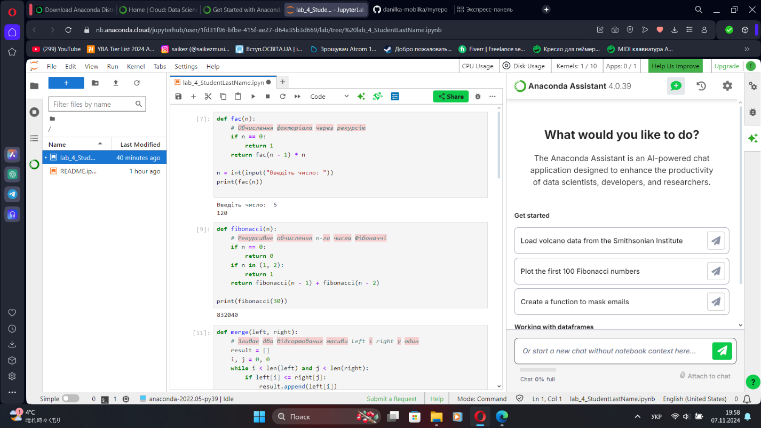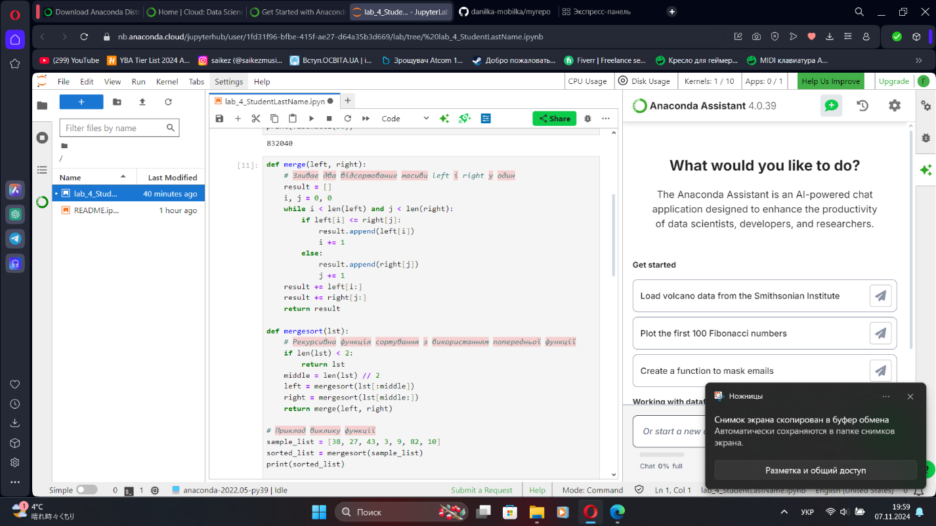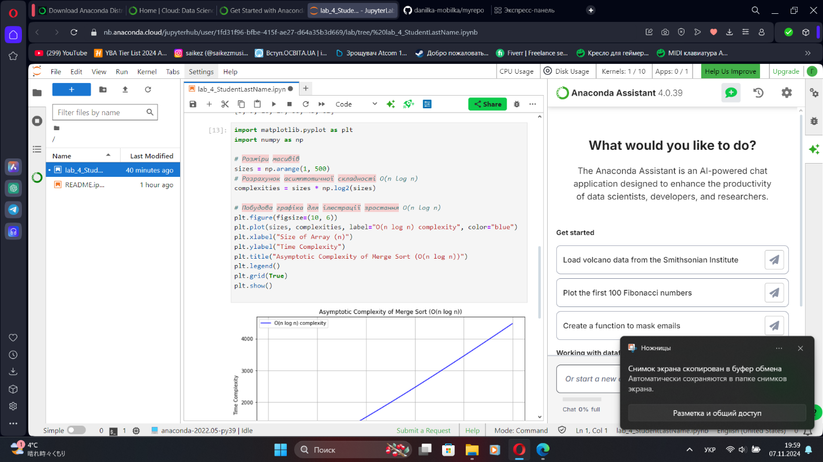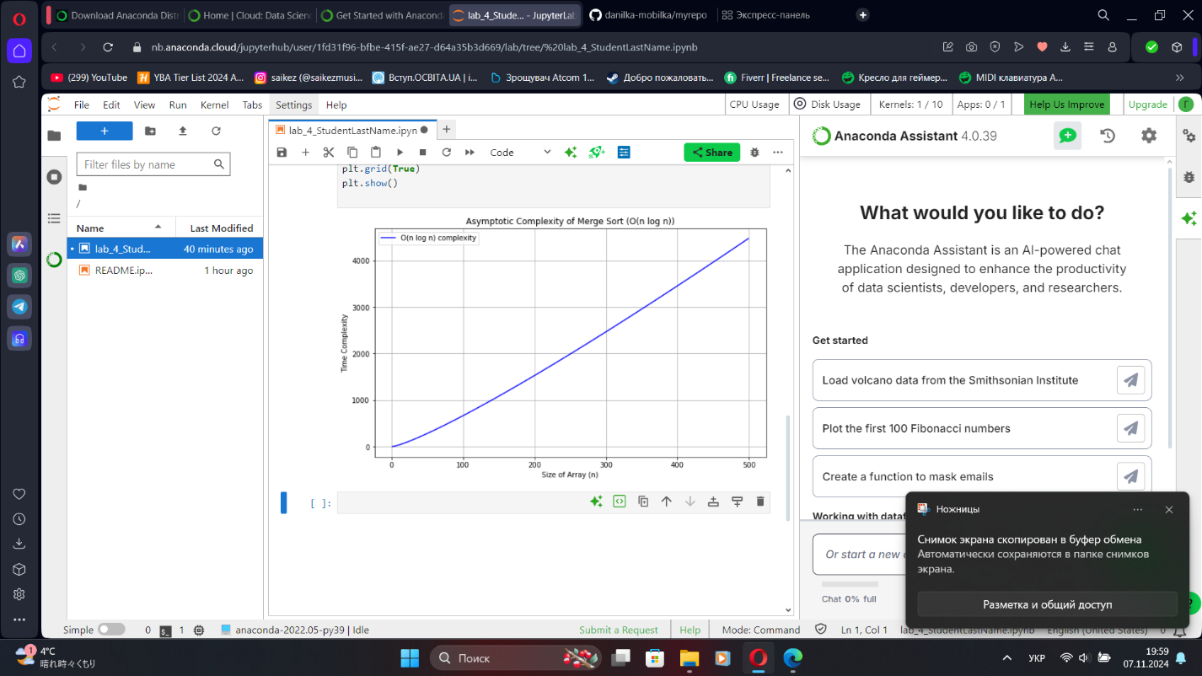

Контрольні відповіді

Змн.

Арк.

№ докум.

Підпис

Дата

Арк.

1. Ω-нотація показує найшвидший час роботи алгоритму — найкращу можливу ефективність.

2. Для ( F(N) = N^3 + 7N^2 - 14N ), асимптотична складність — O(N³) (основний член — ( N^3 )).

3. Для ( F(N) = 1.01N + N^{10} ), асимптотична складність — O(N^{10}) (основний член — ( N^{10} )).

4. Для ( F(N) = N^{1.3} + 10 log_2 N ), асимптотична складність — O(N^{1.3}).

5. Розпаралелювання означає виконання частин задачі одночасно для прискорення обчислень. Алгоритм сортування злиттям можна розпаралелити.

6. Способи підвищення швидкості: оптимізація коду, вибір кращого алгоритму, розпаралелювання. Найефективніше — вибір алгоритму з кращою асимптотичною складністю.

Змн.

Арк.

№ докум.

Підпис

Дата

Арк.

Змн.

Арк.

№ докум.

Підпис

Дата

Арк.

Висновок.Ми засвоїли технологію реалізації рекурсивних алгоритмів засобами Python і оцінювання їх складності з використанням головної теореми рекурсії.